КВНЗ «Харківська академія неперервної освіти»
Указівки та відповіді до задач ІІ етапу Всеукраїнської учнівської олімпіади
з фізики (2016/2017 навчальний рік)

7 клас
1. При змішуванні двох речовин молекули однієї з них можуть «зайняти» частину об’єму в проміжках між молекулами іншої. Особливо це помітно, коли молекули однієї речовини значно менші, ніж молекули іншої. Тому у випадку «вода – спирт» об’єм суміші менший, ніж сума первісних об’ємів обох речовин.
2. 31,71 року.
3. 6 с.
4. 1) Перший автобус спочатку був у місті, другий перебував на відстані 45 км; 2) Перший почав рух на 45 хв пізніше; 3) Автобуси рухалися в одному напрямі; 4) Швидкість першого 108 км/год, швидкість другого 45 км/год; 5) перетинання графіків указує на час (2 год) і місце зустрічі (135 км від міста).
5. Один із можливих способів: Треба взяти посудину малого об’єму (наприклад, пробірку чи кришечку від пластикової пляшки). Наповнити цю посудину рисом і порахувати кількість зерен рису. Потім знайти, у скільки разів об’єм пластикової пляшки більший за об’єм малої посудини (наприклад, наповнюючи пластикову пляшку водою за допомогою цієї посудини).

8 клас
1. Сила тиску в усіх випадках 0,72 Н, тиск відповідно 1200, 1800 і 2400 Па.
2. Робота при підйомі Карлсона спочатку :${\text{Nt}}_{1}=m_{1}\text{gh}$
Робота при підйомі Карлсона, який з’їв варення ${\text{Nt}}_{2}=m_{2}\text{gh}$
Звідси $N\left(t_{2}−t_{1}\right)=\left(m_{2}−m_{1}\right)\text{gh}$ і тому $Δm=\frac{N\left(t_{2}−t_{1}\right)}{\text{gh}}=3 \text{кг} !$
3. Визначити спочатку масу (102,5 г), потім об’єм шматка (приблизно 12,84 см³). Із рівності для маси шматка через суму мас кварца і золота знайти об’єм самородка золота (приблизно 4,1 см³). Вага самородка приблизно 0,79 Н).
4. Розрахувати кількості теплоти для нагрівання льоду від – 40 ⁰С до 0 ⁰С (84 кДж), плавлення льоду (330 кДж), нагрівання води до + 60 ⁰С (252 кДж). Отримані кількості теплоти поділити на 8400 Дж (отримаємо час протікання кожного з процесів, 10 хв, 39,3 хв, 30 хв відповідно). В обраному масштабі накреслити графік залежності температури від часу.
5. Один із можливих способів: За причини нерівномірного горіння двох боків свічки порушуватиметься рівновага, тому свічка буде коливатися.

9 клас
1. Вертикально вгору з тією самою (за модулем) швидкістю 2 м/с.
2. Застосувати рівняння теплового балансу. Свинцевих – 96 г, алюмінієвих – 54 г.
3. Застосувати умову плавання тіл. 21 турист.
4. Перейти до еквівалентних схем. 1) 2,25 Ом; 2) 2 Ом.
5. Один із можливих способів. Спочатку на терезах зважується склянка з рідиною. Потім тіло на нитці занурюється в рідину так, щоб воно було повністю занурене, але не торкалося дна посудини, і знову проводиться зважування. Розміри тіла визначаються лінійкою. Різниця показань терезів у другому та в першому вимірюваннях ділиться на об’єм тіла – отримуємо густину рідини.

10 клас
1. Один об’єкт рухається рівномірно, інший – рівноприскорено з υ₀ = 0 м/с. Його прискорення (1/30) м/с² (знаходимо за даними графіка). Спочатку відстаючи, цей об’єкт наздожене той, що рухається рівномірно. Прирівнявши рівняння для координат руху об’єктів знайдемо час зустрічі (600 с). Шлях, пройдений тілами до зустрічі – 6000 м.
2. За формулою р = mg/S, де S – площа відповідної грані, виражена через лінійні розміри, виразимо тиск кожної з граней. Розв’язавши систему з 3-х таких рівнянь отримаємо:
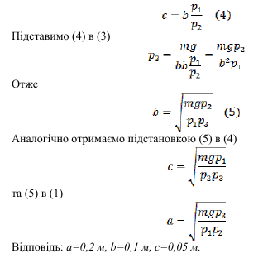, , .
а = 0,2 м, в = 0,1 м, с = 0,05 м.
3. Визначити загальний опір (62,5 Ом). Тоді І₁ = 0,16 А. І₂ = 0,1 А, І₃ = 0,14 А.
4. На 3,1см ближче до свинцевого. Записати умову рівноваги системи у воді:
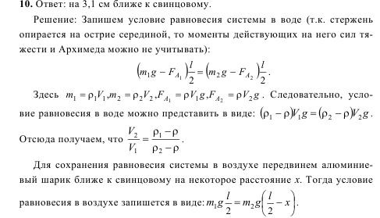
Виразити маси тіл через густини і об’єми. Тоді (1)
Записати умову рівноваги системи у повітрі:

Отримаємо нове співвідношення для об’ємів тіл:
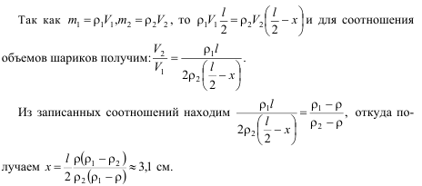(2)
Із рівності співвідношень (1) і (2) : .

5. Можливий варіант. У мірний циліндр наливають один раз воду, а другий – досліджувану рідину і занурюють цей циліндр у посудину з водою. Води і досліджуваної рідини наливають стільки, щоб циліндр обидва рази плавав, занурившись на одну и ту ж глибину. Це означає, що в обох випадках маса мірного циліндра з рідиною однакова. Тобто, однакові і взяті маси води і рідини. Тоді густина рідини відноситься до густини води обернено відношенню об’ємів, які вимірюють за допомогою циліндра.
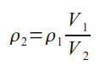

11 клас

1. $T=T_{0}\sqrt{2}$
2. Із закону збереження імпульсу (у проекціях на вісь Х) можна виразити швидкість візка із вантажем. Кількість теплоти, яка виділилася, знаходиться через різницю кінетичних енергій візка.
Q = (M×m× V²)/(2×( M+m)).
3. 15,7 мкКл. Конденсатор розриває коло постійного струму. Через нього і, відповідно, через резистор R₄ струм не тече. Ураховуючи, що резистори R₁, R₂ і R₃ з’єднані послідовно, знайдемо силу струму у колі (1,57 А). Ділянка кола з резистором R₄ та конденсатором з’єднані паралельно з ділянкою з резисторами R₂ і R₃. Тоді, ураховуючи, що напруга на резисторі R₄ = 0, напруга на конденсаторі дорівнює напрузі на ділянці кола з резисторами R₂ і R₃ (7,85 В).
4. Оскільки на плавлення снігу затрачається вся потенціальна енергія саней $m_{1}\text{gh}$, то задача зводиться до визначення h – висоти, з якої спускаються сани.
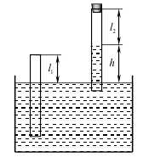
Під час руху по похилій площині потенціальна енергія перетворюється в кінетичну і затрачається на виконання роботи по подоланню сили тертя, тобто $m_{1}\text{gh}=\frac{1}{2}m_{1}υ^{2}+{μm}_{1}\text{gS}\text{cos}α$, де $S=\frac{h}{\text{sin}α}$ – довжина похилої площини. Швидкість знайдемо з умови, що кінетична енергія повністю затрачається на виконання роботи проти сил тертя під час руху по горизонтальній поверхні, тобто $\frac{m_{1}υ^{2}}{2}={μm}_{1}gℓ$, звідси $υ^{2}=2μgℓ$. Тоді $h=\frac{μℓ}{1−μ\text{ctg}α}$. Згідно із законом збереження енергії $m_{1}\text{gh}=m_{2}λ$, або $\frac{m_{1}gμℓ}{1−μ\text{ctg}α}=m_{2}λ$. Звідси $m_{2}=\frac{{μℓm}_{1}g}{λ(1−μ\text{ctg}α)}≈\text{45}$ г.

5. Можливий варіант. Для знаходження атмосферного тиску можна скористатися рівнянням стану ідеального газу для початкового та кінцевого станів газу при деякому процесі над певною кількістю повітря. Доцільно провести процес розширення (або стиснення) певної кількості повітря у трубці при постійній температурі. При ізотермічному процесі виконується закон Бойля-Маріотта: pV = const.
Рис. 1 пояснює суть запропонованого способу.

Рис. 1
Спочатку повітря у трубці знаходиться під атмосферним тиском p та займає об’єм V₁. Вкінці розширення тиск зменшується на величину Δ p = ρgh, де h – висота стовпчика води у трубці; ρ – густина води, при цьому новий об’єм повітря під корком V₂.
Маємо: pV₁ = (p – ρgh) V₂.
Оскільки об’єми можна виразити як V = Sl, де S – площа внутрішнього отвору трубки, то
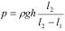
Отже, необхідно виміряти початкову довжину l₁ стовпчика повітря у трубці при однакових рівнях води у трубці і посудині, довжину l₂ стовпчика повітря у трубці після його розширення (після підняття трубки) та різницю рівнів h води у трубці та посудині.

